Příloha | 4.1 Vstupní dotazník
Tematický blok | 2.1 Tematický blok č. 1 (Produkce a recyklace odpadů)
Téma | 2.1.1 Téma č. 1 (Demonstrace produkce odpadů)

Vstupní dotazník
Jak na život bez odpadu 2
Nyní tě poprosíme o vyplnění krátkého dotazníku. Cílem není zkoušet a známkovat tvé znalosti, ale zjistit, jaké jsou tvoje zkušenosti, názory a postoje. Neboj se vyplňovat vše podle toho, jak to reálně vidíš. Děkujeme za vyplnění!
- Přemýšlel/a jsi někdy nad tím, jak omezit tvorbu odpadu v naší společnosti?
- ano
- ne
- Dokázal/a bys pracovat ve skupině – pracovat na přiděleném úkolu?
- ano
- ne
- Vytvářel/a jsi někdy webové stránky?
- ano
- ne
- Připravoval/a jsi někdy prezentaci a prezentoval/a ji na veřejnosti?
- ano
- ne
- Dokázal/a bys prezentovat své myšlenky v angličtině?
- ano
- ne

Příloha | 4.1 Jaké množství odpadu produkujeme?
Tematický blok | 2.1 Tematický blok č. 1 (Produkce a recyklace odpadů)
Téma | 2.1.1 Téma č. 1 (Demonstrace produkce odpadů)

JAKÉ MNOŽSTVÍ ODPADU PRODUKUJEME?
KOMUNÁLNÍ ODPAD V ČR (data k roku 2018)
Zkuste odhadnout, jaké množství komunálního odpadu vyprodukoval v průměru jeden Čech za rok.
Zkuste odhadnout, jaké množství odpadu bylo vytříděno.
Jaký druh odpadu Češi třídí nejvíce? K hodnotám 17 kg, 14 kg, 13 kg, 4 kg přiřaďte tyto druhy odpadu: plast, papír, kov a sklo.

KOMUNÁLNÍ ODPAD V EVROPĚ (data k roku 2017)
V rámci Evropy je na jednoho obyvatele vyprodukováno nejvíce 781 kg. O kterou zemi se jedná?
Naopak nejméně bylo vyprodukováno 272 kg. O kterou zemi se podle vás jedná?
Ve které zemi se v rámci Evropy nejvíce recykluje? (Tzn. mají nejvyšší množství vytříděného odpadu na jednoho obyvatele.)

JAKÉ MNOŽSTVÍ ODPADU PRODUKUJEME?
KOMUNÁLNÍ ODPAD V ČR (data k roku 2018)
Zkuste odhadnout, jaké množství komunálního odpadu vyprodukoval v průměru jeden Čech za rok.
Zkuste odhadnout, jaké množství odpadu bylo vytříděno.
Jaký druh odpadu Češi třídí nejvíce? K hodnotám 17 kg, 14 kg, 13 kg, 4 kg přiřaďte tyto druhy odpadu: plast, papír, kov a sklo.
KOMUNÁLNÍ ODPAD V EVROPĚ (data k roku 2017)
V rámci Evropy je na jednoho obyvatele vyprodukováno nejvíce 781 kg. O kterou zemi se podle vás jedná?
Naopak nejméně bylo vyprodukováno 272 kg. O kterou zemi se podle vás jedná?
Ve které zemi se v rámci Evropy nejvíce recykluje? (Tzn. mají nejvyšší množství vytříděného odpadu na jednoho obyvatele.)
Příloha | 4.3 Kufr – křížovka
Tematický blok | 2.1 Tematický blok č. 1 (Produkce a recyklace odpadů)
Téma | 2.1.2 Téma č. 2 (Recyklace a její limity)

VĚDOMOSTNÍ KŘÍŽOVKA
Jméno populárního moderátora, který provázel soutěží Kufr je: _______________________________
1.
2.
3.
4.
5.
6.
7.
8.

- Jak se v angličtině nazývá životní styl, při kterém vzniká minimální množství odpadů?
- Nádoba na tříděný odpad.
- Nepotřebná věc, která končí v koši.
- Jaký geometrický tvar má značka recyklace?
- Barva kontejneru na čiré sklo.
- Barva kontejneru na elektroodpad.
- Barva kontejneru na barevné sklo.
- Proces nakládání s odpadem, který vede k jeho dalšímu využití.

Příloha | 4.4 Rébus – rovnice
Tematický blok | 2.2 Tematický blok č. 2 (Jak chránit přírodu kolem nás)
Téma | 2.2.1 Téma č. 1 (Přivítání, rozdělení do skupin)

PRVNÍ SKUPINA
Vyřeš následující rovnici:
+ 9 = 13 =
+ = 27 =
+ + = 56 =

Ke každému číslu, které ti vyšlo v rovnici (hodnota psa, motýla a žraloka), přiřaď písmeno. Zapamatuj si číslo i písmeno (např. 0 = h) a utíkej ke svému týmu.
0 = h; 1 = a; 2 = v; 3,5 = ó; 4 = c; 5 = q; 5,5 = x; 6 = d; 8 = e; 11 = š; 12,5 = g; 13 = w; 15 = i; 16 = ú; 17 = j; 17,5 = ě 18 = k; 19 = l; 19,5 = b 20 = m; 20,5 = ž; 21 = n; 22,5 = ď; 23 = o; 24 = h; 25 = p; 26,5 = č; 27 = r; 28,5 = é; 29 = s; 30 = f; 30,5 = á; 31 = t; 33 = u; 36 = ň; 38,5 = č; 39 = y; 40 = ý; 41 = z; 43 = ě; 45,5 = ů; 47 = í
DRUHÁ SKUPINA
Vyřeš následující rovnici:
+ 18 = 24 =
+ = 33 =
+ + = 64 =

Ke každému číslu, které ti vyšlo v rovnici (hodnota psa, motýla a žraloka), přiřaď písmeno. Zapamatuj si číslo i písmeno (např. 0 = h) a utíkej ke svému týmu.
0 = h; 1 = a; 2 = v; 3,5 = ó; 4 = c; 5 = q; 5,5 = x; 6 = d; 8 = e; 11 = š; 12,5 = g; 13 = w; 15 = i; 16 = ú; 17 = j; 17,5 = ě 18 = k; 19 = l; 19,5 = b 20 = m; 20,5 = ž; 21 = n; 22,5 = ď; 23 = o; 24 = h; 25 = p; 26,5 = č; 27 = r; 28,5 = é; 29 = s; 30 = f; 30,5 = á; 31 = t; 33 = u; 36 = ň; 38,5 = č; 39 = y; 40 = ý; 41 = z; 43 = ě; 45,5 = ů; 47 = í
TŘETÍ SKUPINA
Vyřeš následující rovnici:
+ 19 = 36 =
+ = 42 =
+ + = 81 =

Ke každému číslu, které ti vyšlo v rovnici (hodnota psa, motýla a žraloka), přiřaď písmeno. Zapamatuj si číslo i písmeno (např. 0 = h) a utíkej ke svému týmu.
0 = h; 1 = a; 2 = v; 3,5 = ó; 4 = c; 5 = q; 5,5 = x; 6 = d; 8 = e; 11 = š; 12,5 = g; 13 = w; 15 = i; 16 = ú; 17 = j; 17,5 = ě 18 = k; 19 = l; 19,5 = b 20 = m; 20,5 = ž; 21 = n; 22,5 = ď; 23 = o; 24 = h; 25 = p; 26,5 = č; 27 = r; 28,5 = é; 29 = s; 30 = f; 30,5 = á; 31 = t; 33 = u; 36 = ň; 38,5 = č; 39 = y; 40 = ý; 41 = z; 43 = ě; 45,5 = ů; 47 = í
ČTVRTÁ SKUPINA
Vyřeš následující rovnici:
+ 7 = 8 =
+ = 20 =
+ + = 53 =

Ke každému číslu, které ti vyšlo v rovnici (hodnota psa, motýla a žraloka), přiřaď písmeno. Zapamatuj si číslo i písmeno (např. 0 = h) a utíkej ke svému týmu.
0 = h; 1 = a; 2 = v; 3,5 = ó; 4 = c; 5 = q; 5,5 = x; 6 = d; 8 = e; 11 = š; 12,5 = g; 13 = w; 15 = i; 16 = ú; 17 = j; 17,5 = ě 18 = k; 19 = l; 19,5 = b 20 = m; 20,5 = ž; 21 = n; 22,5 = ď; 23 = o; 24 = h; 25 = p; 26,5 = č; 27 = r; 28,5 = é; 29 = s; 30 = f; 30,5 = á; 31 = t; 33 = u; 36 = ň; 38,5 = č; 39 = y; 40 = ý; 41 = z; 43 = ě; 45,5 = ů; 47 = í
PÁTÁ SKUPINA
Vyřeš následující rovnici:
+ 9 = 24 =
+ = 35 =
+ + = 76 =

Ke každému číslu, které ti vyšlo v rovnici (hodnota psa, motýla a žraloka), přiřaď písmeno. Zapamatuj si číslo i písmeno (např. 0 = h) a utíkej ke svému týmu.
0 = h; 1 = a; 2 = v; 3,5 = ó; 4 = c; 5 = q; 5,5 = x; 6 = d; 8 = e; 11 = š; 12,5 = g; 13 = w; 15 = i; 16 = ú; 17 = j; 17,5 = ě 18 = k; 19 = l; 19,5 = b 20 = m; 20,5 = ž; 21 = n; 22,5 = ď; 23 = o; 24 = h; 25 = p; 26,5 = č; 27 = r; 28,5 = é; 29 = s; 30 = f; 30,5 = á; 31 = t; 33 = u; 36 = ň; 38,5 = č; 39 = y; 40 = ý; 41 = z; 43 = ě; 45,5 = ů; 47 = í
ŠESTÁ SKUPINA
Vyřeš následující rovnici:
+ 3 = 11 =
+ = 26 =
+ + = 47 =

Ke každému číslu, které ti vyšlo v rovnici (hodnota psa, motýla a žraloka), přiřaď písmeno. Zapamatuj si číslo i písmeno (např. 0 = h) a utíkej ke svému týmu.
0 = h; 1 = a; 2 = v; 3,5 = ó; 4 = c; 5 = q; 5,5 = x; 6 = d; 8 = e; 11 = š; 12,5 = g; 13 = w; 15 = i; 16 = ú; 17 = j; 17,5 = ě 18 = k; 19 = l; 19,5 = b 20 = m; 20,5 = ž; 21 = n; 22,5 = ď; 23 = o; 24 = h; 25 = p; 26,5 = č; 27 = r; 28,5 = é; 29 = s; 30 = f; 30,5 = á; 31 = t; 33 = u; 36 = ň; 38,5 = č; 39 = y; 40 = ý; 41 = z; 43 = ě; 45,5 = ů; 47 = í

Příloha | 4.5 Rébus – tajenka
Tematický blok | 2.2 Tematický blok č. 2 (Jak chránit přírodu kolem nás)
Téma | 2.2.1 Téma č. 1 (Přivítání, rozdělení do skupin)

RÉBUS
27 8 4 39 18 19 1 4 8 17 8 6 33 19 8 41 15 31 1 1 19 8 20 33 29 15 20 8
20 39 29 19 8 31 31 1 18 8 21 1 27 8 4 33 18 4 15 23 6 25 1 6 33
RÉBUS
27 8 4 39 18 19 1 4 8 17 8 6 33 19 8 41 15 31 1 1 19 8 20 33 29 15 20 8
20 39 29 19 8 31 31 1 18 8 21 1 27 8 4 33 18 4 15 23 6 25 1 6 33
RÉBUS
27 8 4 39 18 19 1 4 8 17 8 6 33 19 8 41 15 31 1 1 19 8 20 33 29 15 20 8
20 39 29 19 8 31 31 1 18 8 21 1 27 8 4 33 18 4 15 23 6 25 1 6 33
RÉBUS
27 8 4 39 18 19 1 4 8 17 8 6 33 19 8 41 15 31 1 1 19 8 20 33 29 15 20 8
20 39 29 19 8 31 31 1 18 8 21 1 27 8 4 33 18 4 15 23 6 25 1 6 33
RÉBUS
27 8 4 39 18 19 1 4 8 17 8 6 33 19 8 41 15 31 1 1 19 8 20 33 29 15 20 8
20 39 29 19 8 31 31 1 18 8 21 1 27 8 4 33 18 4 15 23 6 25 1 6 33
RÉBUS
27 8 4 39 18 19 1 4 8 17 8 6 33 19 8 41 15 31 1 1 19 8 20 33 29 15 20 8
20 39 29 19 8 31 31 1 18 8 21 1 27 8 4 33 18 4 15 23 6 25 1 6 33

Příloha | 4.6 Zero waste influenceři
Tematický blok | 2.2 Tematický blok č. 2 (Jak chránit přírodu kolem nás)
Téma | 2.2.4 Téma č. 4 (Omezení odpadu a sociální média)

ZERO WASTE INFLUENCEŘI
SHIA SU | KATHRYN KELLOGG
BEA JOHNSON | ANITA VANDYKE
MEGEAN WELDON | LAUREN SINGER

Příloha | 4.7 Hodnocení příběhu
Tematický blok | 2.3 Tematický blok č. 3 (Klíčová myšlenka: znovupoužití)
Téma | 2.3.1 Téma č. 1 (Reklama – reuse!)

HODNOCENÍ PŘÍBĚHU
Co se nám líbilo?
Co se nám nelíbilo?
Jakými způsoby probíhala prezentace příběhu?
HODNOCENÍ PŘÍBĚHU

Co se nám líbilo?
Co se nám nelíbilo?
Jakými způsoby probíhala prezentace příběhu?

Příloha | 4.8 Postup výroby stahovacího sáčku na svačinu
Tematický blok | 2.4 Tematický blok č. 4 (Omezování odpadů – DYI)
Téma | 2.4.2 Téma č. 2 (Workshop: výroba stahovacího sáčku na svačinu)

POSTUP VÝROBY STAHOVACÍHO SÁČKU NA SVAČINU
1. Připravíme si látku a další pomůcky: jehlu, nit, nůžky, šňůrku a spínací špendlík.
2. Obdélník přeložíme napůl a po rubu sešijeme boční strany – nahoře ale necháme prostor na okraj (cca 5 cm, ovšem záleží na tloušťce stahovací šňůrky).
3. Horní okraj založíme a sešijeme tak, aby nám vznikl tunýlek na stahovací šňůrku (nesešíváme jej až do konce, musí nám vzniknout místo na protažení šňůrky tunýlkem).
4. Obrátíme sáček rubem dovnitř.
5. Protáhneme šňůrku tunýlkem (pro snazší protahování je vhodné na konec šňůrky připevnit spínací špendlík).
6. Sáček je hotový!
POSTUP VÝROBY STAHOVACÍHO SÁČKU NA SVAČINU
1. Připravíme si látku a další pomůcky: jehlu, nit, nůžky, šňůrku a spínací špendlík.
2. Obdélník přeložíme napůl a po rubu sešijeme boční strany – nahoře ale necháme prostor na okraj (cca 5 cm, ovšem záleží na tloušťce stahovací šňůrky).
3. Horní okraj založíme a sešijeme tak, aby nám vznikl tunýlek na stahovací šňůrku (nesešíváme jej až do konce, musí nám vzniknout místo na protažení šňůrky tunýlkem).
4. Obrátíme sáček rubem dovnitř.
5. Protáhneme šňůrku tunýlkem (pro snazší protahování je vhodné na konec šňůrky připevnit spínací špendlík).
6. Sáček je hotový!
POSTUP VÝROBY STAHOVACÍHO SÁČKU NA SVAČINU
1. Připravíme si látku a další pomůcky: jehlu, nit, nůžky, šňůrku a spínací špendlík.
2. Obdélník přeložíme napůl a po rubu sešijeme boční strany – nahoře ale necháme prostor na okraj (cca 5 cm, ovšem záleží na tloušťce stahovací šňůrky).
3. Horní okraj založíme a sešijeme tak, aby nám vznikl tunýlek na stahovací šňůrku (nesešíváme jej až do konce, musí nám vzniknout místo na protažení šňůrky tunýlkem).
4. Obrátíme sáček rubem dovnitř.
5. Protáhneme šňůrku tunýlkem (pro snazší protahování je vhodné na konec šňůrky připevnit spínací špendlík).
6. Sáček je hotový!
Příloha | 4.9 Zero waste stravování mimo domov
Tematický blok | 2.4 Tematický blok č. 4 (Omezování odpadů)
Téma | 2.4.3 Téma č. 3 (Zero waste stravování mimo domov)

ZERO WASTE STRAVOVÁNÍ MIMO DOMOV – PROBLÉMY A ŘEŠENÍ

Příloha | 4.10 Sada fotografií
Tematický blok | 2.4 Tematický blok č. 4 (Omezování odpadů)
Téma | 2.4.4 Téma č. 4 (Ideální webové stránky)

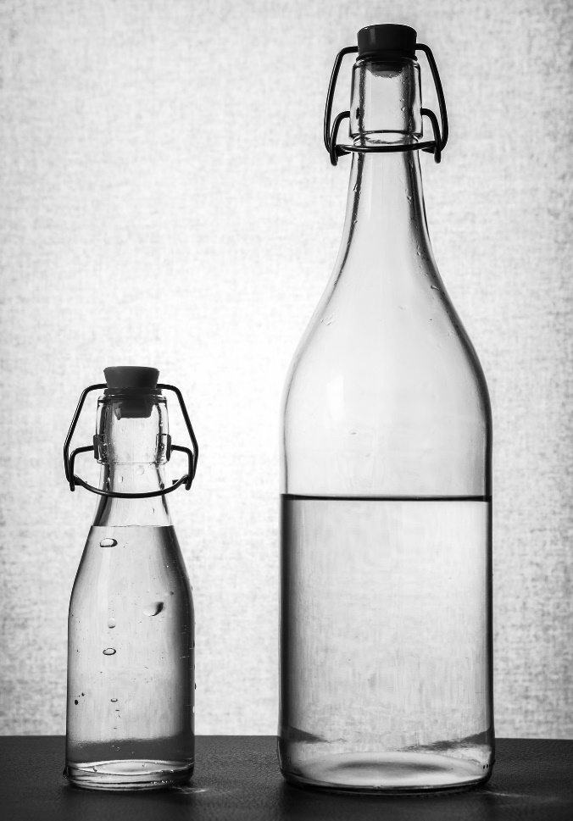

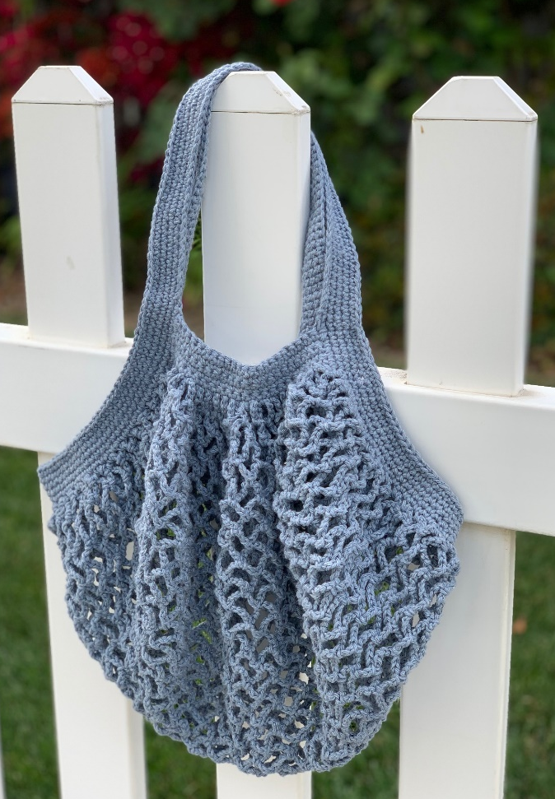

Příloha | 4.11 Conference call
Tematický blok | 2.5 Tematický blok č. 5 (Webové stránky a jejich sdílení)
Téma | 2.5.2 Téma č. 2 (Angličtina – fráze pro videochat)

CONFERENCE CALL
JOHN: ____________________. Welcome to the call about our new websites.
MONICA: Hello, Monica here.
JOHN: Hi Monica. _________________?
TOM: Hello! Yes, I am on the line.
JOHN: Great. _______________________?
MONICA: No, we are all.
JOHN: O. K. ___________________?
MONICA: Yes.
TOM: Yes.
JOHN: Perfect. __________________________________ called „Newwebsites.doc“? It contains information about the new websites.
MONICA: I am sorry, I can’t find this document right now. __________________________________?
JOHN: Yes, of course. ______________.
(…)
MONICA: Thank you, I got it now.
JOHN: Great. What do you think about it?
TOM: I really like the new design! In my opinion the main menu is too small.
MONICA: I think the same. And what do you think about the background? Isn’t it too dark?
TOM: I don’t xxxxxxxxxxxxxxxxxxxxxxx.
JOHN: Sorry, Tom, we can’t hear you clearly. ______________________ ?
TOM: __________. I don’t think that the background is too dark.
JOHN: All right. Thank you all for your opinions. I also think that the menu is too small. O. K., _____________, bye!
TOM: Thanks. Bye!
MONICA: Goodbye everybody!

Příloha | 4.12 Anglické fráze pro videochat
Tematický blok | 2.5 Tematický blok č. 5 (Webové stránky a jejich sdílení)
Téma | 2.5.2 Téma č. 2 (Angličtina – fráze pro videochat)

ANGLICKÉ FRÁZE PRO VIDEOCHAT

Hello, it’s John speaking. | Welcome to the call about our new websites. | Hello, Monica here.
Is Tom on the line? | Are we waiting for anyone else? | Is everyone ready to start?
Do you have access to the document called „Newwebsites.doc“? | Could you please send me a copy once again? | Wait a minute.
Sorry, Tom, we can’t hear you clearly. | Could you please repeat that? | Yes, I am on the line.

Hello, it’s John speaking. | Welcome to the call about our new websites. | Hello, Monica here.
Is Tom on the line? | Are we waiting for anyone else? | Is everyone ready to start?
Do you have access to the document called „Newwebsites.doc“? | Could you please send me a copy once again? | Wait a minute.
Sorry, Tom, we can’t hear you clearly. | Could you please repeat that? | Yes, I am on the line.

Příloha | 4.13 Zpětná vazba na webové stránky
Tematický blok | 2.5 Tematický blok č. 5 (Webové stránky a jejich sdílení)
Téma | 2.5.4 Téma č. 4 (Tvorba webových stránek II)

ZPĚTNÁ VAZBA NA WEBOVÉ STRÁNKY
Název hodnocené skupiny a webu:
CO OCEŇUJEME | CO DOPORUČUJEME ZLEPŠIT
Hodnotitel:
Hodnotitel:
Hodnotitel:
Hodnotitel:
Hodnotitel:
Příloha | 4.14 Zásady úspěšného videochatu
Tematický blok | 2.6 Tematický blok č. 6 (Videochat)
Téma | 2.6.2 Téma č. 2 (Videochat: nácvik + realizace)

ZÁSADY ÚSPĚŠNÉHO VIDEOCHATU
NA ZÁVĚR VIDEOCHATU
BĚHEM VIDEOCHATU
V ÚVODU VIDEOCHATU
PŘED ZAHÁJENÍM VIDEOCHATU

Příloha | 4.15 Reflexe pomocí emotikonů a hashtagů
Tematický blok | 2.6 Tematický blok č. 6 (Videochat)
Téma | 2.6.3 Téma č. 3 (Reflexe dosavadního průběhu vzdělávacího programu)

Příloha | 4.15 Reflexe pomocí emotikonů a hashtagů
Tematický blok | 2.6 Tematický blok č. 6 (Videochat)
Téma | 2.6.3 Téma č. 3 (Reflexe dosavadního průběhu vzdělávacího programu)

Příloha | 4.16 Osnova prezentace
Tematický blok | 2.7 Tematický blok č. 7 (Prezentování webových stránek)
Téma | 2.7.1 Téma č. 1 (Prezentování)

OSNOVA PREZENTOVÁNÍ WEBOVÝCH STRÁNEK

- ÚVOD
  - pozdravení publika
  - představení skupiny
- OBSAH
  - představení zvoleného tématu
  - odůvodnění volby tématu
  - záměr webu – k čemu by mohl sloužit
- USPOŘÁDÁNÍ
  - jakým způsobem je téma uspořádáno (hlavní stránka a vedlejší stránky webu)
- GRAFIKA
  - obrázky
  - druh písma
  - barvy
- ZÁVĚR
  - ukončení prezentace
  - prostor pro dotazy
  - poděkování publiku

Příloha | 4.17 Hodnocení
Tematický blok | 2.7 Tematický blok č. 7 (Prezentování webových stránek)
Téma | 2.7.1 Téma č. 1 (Prezentování)
0
Hodnotí se třináct aspektů prezentace. Prvních sedm posuzuje prezentování jako takové: všimni si, jak prezentaci skupina uvedla a jak ji ukončila, zda prezentující mluvili hlasitě, plynule a spisovně, a také zhodnoť neverbální komunikaci – zejména oční kontakt a gesta. Následujících šest hledisek se týká webu. Vnímej, jak je web prezentován (jak skupina ovládá práci s projektorem), dále zda je web jako takový přehledný a zda jsou podle tebe barvy, typy písma a obrazové materiály zvolené správně. Na závěr se pokus zhodnotit originalitu webu. Každému hledisku přiděl body v rozmezí jedna až pět (používej prosím pouze celá čísla), přičemž jeden bod značí, že by se autoři v dané části měli zlepšit, naopak bodů pět znamená tvou naprostou spokojenost s daným aspektem. Svá stanoviska zakresli do následujících grafů. Chceš-li, můžeš prezentaci ohodnotit i slovně.

Slovní hodnocení (volitelné)

Web

Příloha | 4.18 Hodnocení vzdělávacího programu
Tematický blok | 2.7 Tematický blok č. 7 (Prezentování webových stránek)
Téma | 2.7.2 Téma č. 2 (Zhodnocení vzdělávacího programu a jeho ukončení)

ASPEKTY PROGRAMU
Zábava
Program mě bavil, užil/a jsem si legraci.
Přínos
Program byl přínosný, dozvěděl/a jsem se nové informace a získal/a nové dovednosti.
Atmosféra
Atmosféra během programu byla příjemná a uvolněná.
Angličtina
Aktivity na procvičení angličtiny byly zábavné a mnoho slovíček jsem předtím neznal/a.
Organizace
Organizace programu byla jasná, nevadilo mi střídání prostoru (uvnitř x venku).
Náročnost
Program byl náročný tak akorát, aktivity nebyly příliš lehké ani naopak příliš těžké.
Individuální přístup
Během programu jsem cítil/a podporu vyučujícího, který ke mně přistupoval individuálně.
eTwinning
Spolupráce s partnerskou školou proběhla v pořádku, byla zajímavou a obohacující součástí programu.

Příloha | 4.19 Výstupní dotazník
Tematický blok | 2.7 Tematický blok č. 7 (Prezentování webových stránek)
Téma | 2.7.2 Téma č. 2 (Zhodnocení vzdělávacího programu a jeho ukončení)

Výstupní dotazník
Jak na život bez odpadu 2
Nyní tě poprosíme o vyplnění závěrečného dotazníku. Jedná se o podobný dotazník, jako jsi vyplňoval/a před začátkem programu. Cílem dotazníku je zjistit, jestli ti program přinesl něco nového, jestli tě bavil a jestli ses něco nového naučil/a. Opět se nejedná o test, takže tě nikdo známkovat nebude. Děkujeme za vyplnění!
- Podařilo se vám najít způsob, jak snížit množství odpadů ve společnosti?
- ano
- ne
- Dokázal/a jsi se zapojit do práce ve skupině?
- ano
- ne
- Líbily se ti webové stránky, které jste vytvořili?
- ano
- ne
- Podařilo se vám připravit prezentaci vaší práce a odprezentovat ji před publikem?
- ano
- ne
- Dařilo se vám prezentovat své myšlenky v angličtině?
- ano
- ne

Příloha | 4.20 Koncept webových stránek
Tematický blok | 2.4 Tematický blok č. 4 (Omezování odpadu – DIY)
Téma | 2.4.5 Téma č. 5 (Tvorba webových stránek)
KONCEPT WEBOVÝCH STRÁNEK
PODROBNÝ POPIS TÉMATU
CÍLOVÁ SKUPINA
STRUKTURA WEBU
PROSTOR PRO POZNÁMKY

